Государственное бюджетное учреждение дополнительного образования
Дворец творчества детей и молодежи Колпинского района Санкт-Петербурга

Маршрут выходного дня
Акция памяти
(мемориал «Дорога жизни»)

Выполнили:
Цыганкова В.А.,15.02.2012.г.р.
ГБОУ гимназия № 446 – 5 класс,
Ишутинов Д.В., 21.03.20013 г.р.
ГБОУ гимназия № 402 – 4 класс,
объединение «Туристы-краеведы»,
руководитель: Мокрищев А.В.,
педагог дополнительного образования
куратор проекта: Даурова Н.В.
методист отдела туризма и краеведения

Санкт-Петербург
2024

Введение.
Наш небольшой маршрут по местам легендарной ладожской трассы
(от д. Лаврово до д. Кобона) с посещением музея «Дорога жизни» был приурочен к памятной дате - дню полного снятия блокады Ленинграда от вражеской агрессии.

Цель проекта:

Создать экскурсионный маршрут по местам боевой славы в блокадный период (фрагменты Дороги жизни),
- Пройти маршрут и посетить музей «Дорога жизни», открыть для себя живые страницы блокадной истории

Задачи проекта:
- Создать трек маршрута от д. Лаврово до д. Кобона,
- Создать карту с нанесенным маршрутом и описать памятные объекты на этом участке пути,
- Провести акцию «Снежный десант» - очистить от снега памятники и воинские захоронения погибших воинов в годы Великой Отечественной войны 1941- 1945 г.г.

Логистика и стоимость маршрута
Добраться до д. Лаврово можно на рейсовом автобусе № 856 от ст.м. Волковская. Стоимость дороги – 330 рублей (до 12 лет-165 рублей).
Обратно от д. Кобона до ж/д станции Войбокало на рейсовом автобусе
№ 593, стоимость проезда - 89 рублей. От ст. Войбокало до ст. Понтонная на электричке стоимость по ученическому билету - 101 рубль.
От ст. Понтонная до Колпино автобусом № 335 А (по проездному билету)
Общая стоимость путешествия: 520 рублей/355 рублей (дети до 12 лет).

Нам повезло, до д. Лаврово нас довезли на микроавтобусе один из родителей участников путешествия. Обратно от д. Кобона до г. Колпино мы добирались общественным транспортом.
Примерное время прохождения маршрута с посещением музея - 6 часов (без учёта дороги).

Наш маршрут состоялся 23 февраля 2024 года в день защитников Отечества.
Из рассказов педагога, родителей и «Уроков мужества» в школе, мы знали о событиях, происходивших на Дороге жизни, готовились самостоятельно и должны были пройти этим историческим маршрутом…
«Мы будем помнить – как выжил и победил город?…И какой ценой!»…

Маршрут нашего путешествия включал в себя посещение памятных мест Кировского района Ленинградской области, братских захоронений ленинградцев, музея «Кобона – Дорога жизни», мемориала «Полуторка»
в деревне Кобона.

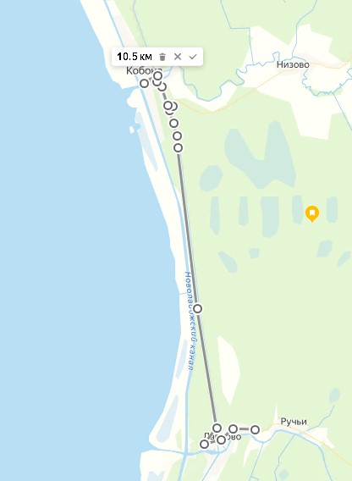
Нитка маршрута: д. Лаврово, Центральная ул., Братское захоронение советских воинов, погибших в 1941-1944 г.г. – д. Лаврово Братское захоронение ленинградцев, погибших при эвакуации в 1941-1943 гг. и Мемориал Великой Отечественной войны - Староладожский канал, 1-я линия, Братская могила советских воинов, погибших в 1941-1944 г.г. и Памятный обелиск ВОВ – д. Кобона, Новоладожский канал, 3-я линия, Монумент ГАЗ АА Полуторка.
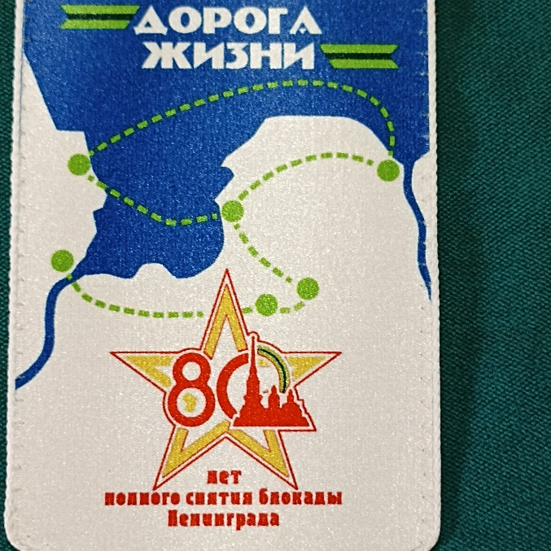
Рис.1 Нитка маршрута (см. ссылку)
Ссылка на трек маршрута: https://yandex.ru/maps?rtext=59.953041%2C31.590622~59.949982%2C31.577796~60.017699%2C31.562701~60.022990%2C31.556060~60.022855%2C31.549760&rtt=pd

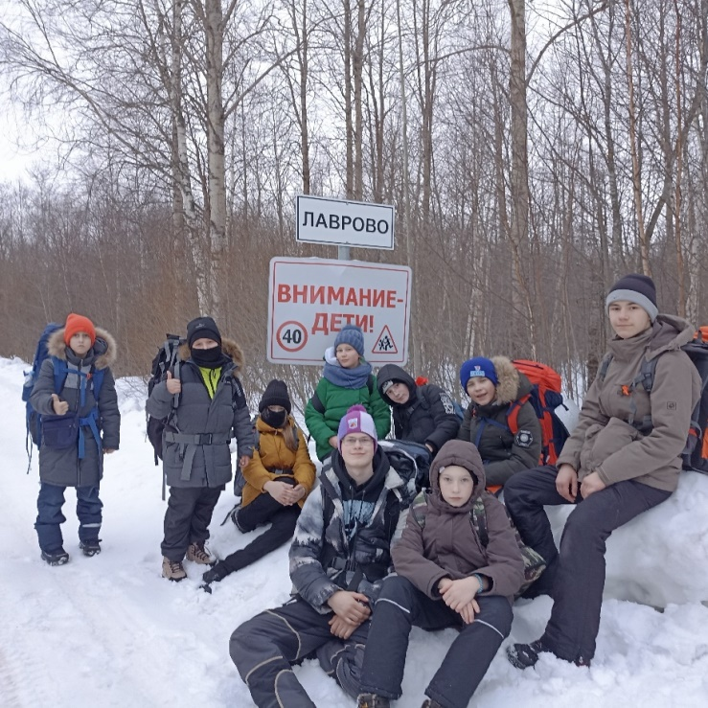

Фото 1. Мы начинаем наш маршрут…

Историческая справка
12 сентября 1941года начала действовать Дорога жизни, проходящая по Ладожскому озеру. С наступлением зимних морозов дорога становилась ледовой, что позволило использовать её как транспортную магистраль и единственную связь с внешним миром.
Для доставки грузов были задействованы все имеющиеся в наличии баржи и буксиры. Дорога через Ладогу составляла около 30 километров. Очень часто лед проламывался, забирая ценный груз и человеческие жизни.
По дороге была проложена телефонная и телеграфная связь. Были построены медицинские центры, по пути следования располагались склады и базы, мастерские и пункты питания.
За время действия ледовой дороги с ноября 1941 года по апрель 1942 года из блокированного города было эвакуировано более 550 тыс. человек и доставлено в Ленинград 361 тыс. т грузов, из них 262 тыс. т составило продовольствие.

Памятники д. Лаврово (Ленинградская область, Кировский район)

Историческая справка
Деревня Лаврово – станция на построенной зимой 1942 года железной дороге Войбокало – Лаврово – Кобона – Кареджская коса у д. Леднево длиной 32 км. Дорога позволила ускорить поставку продовольствия в Ленинград.
Ранее грузы доставлялись автомобилями от железнодорожной станции Войбокало до Кобоны, однако перегрузка из вагонов занимала длительное время. Участок Войбокало – Лаврово был сдан 5 февраля 1942 года.
Деревня Лаврово, Центральная ул., Братское захоронение советских воинов, погибших в 1941-1944 г.г.
GPS координаты: 59°57′ 10.99 с. ш. 31°26.22′ в. д.

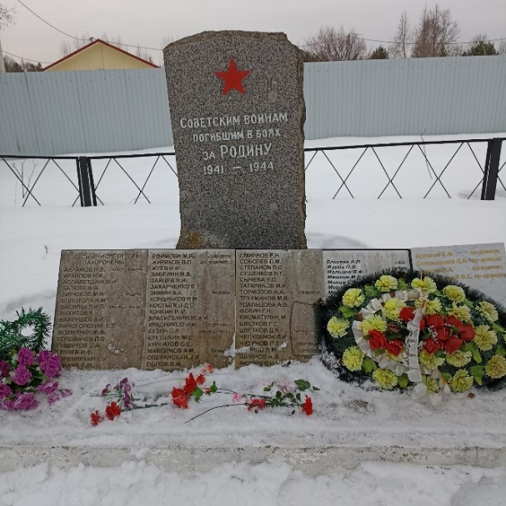
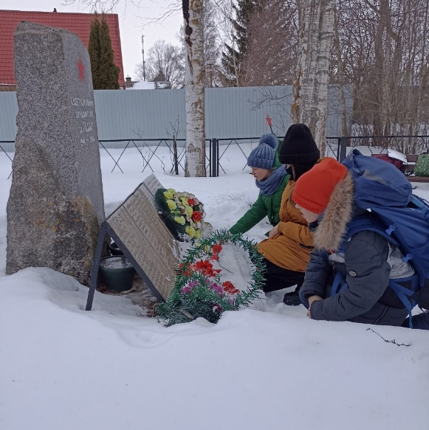
Фото 2. Памятник ленинградцам, погибшим в этих местах, памятник воинам-землякам, уроженцам деревни Лаврово

Фото 3. Братское захоронение ленинградцев, погибших при эвакуации в 1941-1943 г.г.

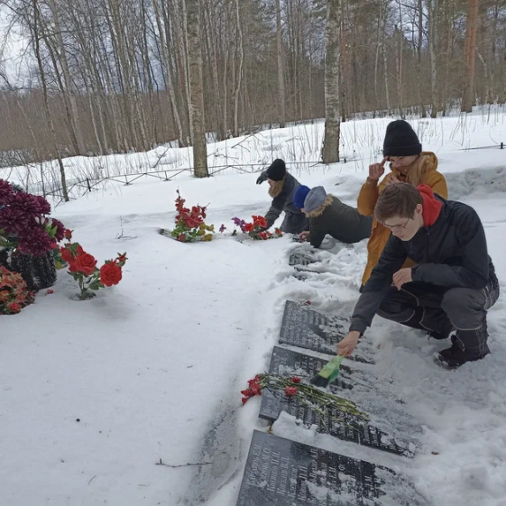
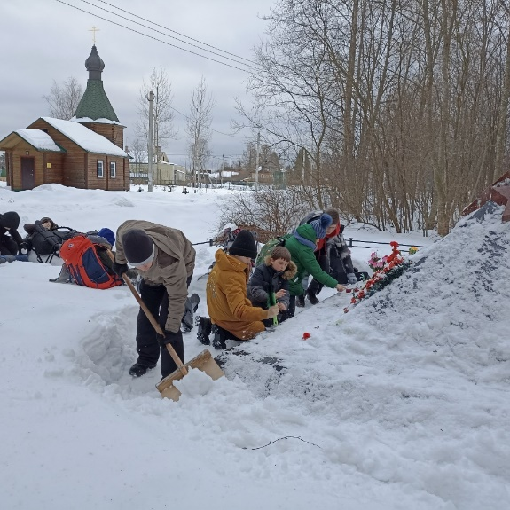

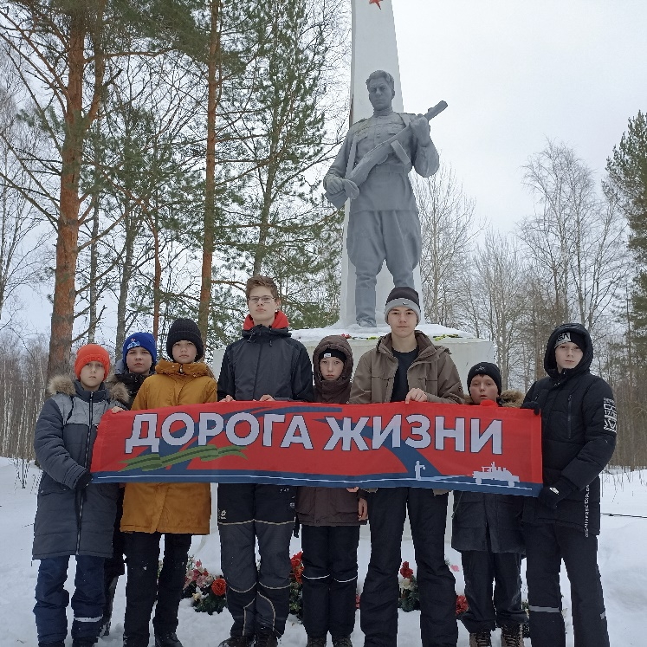

Фото 4,5, 6. Братская могила. Акция «Снежный десант».
Памятный обелиск ВОВ.
GPS координаты: 60°01′03.52.99 с. ш. 31°33′43.74 в. д.

Памятники деревни Кобона

Историческая справка
Деревня Кобона - старинная рыбацкая деревня на берегу Ладожского озера. Она, как минимум, на два века старше Петербурга и расположена на берегу от Ладожского озера. Это место известно тем, что через него пролегла Дорога Жизни. Через эту деревню прошло более полутора миллионов тон грузов для блокадного Ленинграда. Одной из достопримечательностей деревни является Никольская церковь, построенная в 1820 году. Этот храм построен в честь Святителя Николая, покровителя мореплавателей, путешественников, купцов, традиционно устанавливали на берегах рек и озер. На его колокольне установили необычный крест, инкрустированный гранеными стеклышками, которые, преломляясь при свете, сияют, словно драгоценные камни. Такой необычный маяк для ладожских рыбаков!
В 1937 году храм в Кобоне закрыли. В страшные дни блокады Ленинграда заброшенный старинный храм Николая Чудотворца стал символом спасения для эвакуированных ленинградцев.

Монумент ГАЗ АА Полуторка
Подняли Газ -АА со дна Ладоги в 2014 году за месяц восстановили её и установили на постамент спасибо всем кто поднял и реставрировал полуторку дай Бог вам здоровья память будет потомкам!!!!
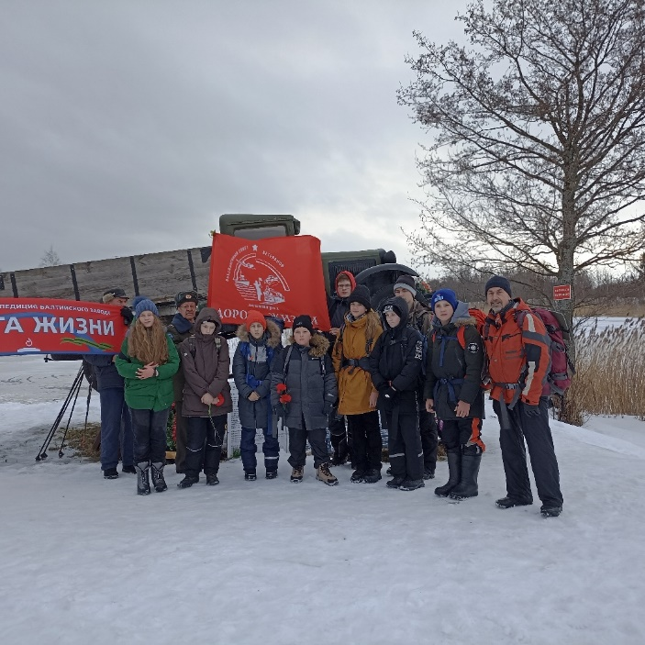

Фото 7. Памятник водителям, которые спасали людей, детей и жителей блокадного Ленинграда
GPS координаты: 60°01′22.24.с. ш. 31°32′59.68 в.

Музей «Кобона: Дорога жизни»
Музей, расположенный в деревне Кобона и посвящён работе Дороги жизни на этом участке.
Адрес музея: деревня Кобона, Староладожский канал, 2 линия, дом 2.
GPS координаты: 60°01′27.12.с. ш. 33°22′59.65 в. д.

Историческая справка
Музей был открыт в 1980 году в здании бывшей Кобонской средней школы, служившей в годы Великой Отечественной войны эвакопунктом.
В 2010 году в музее вспыхнул пожар, уничтоживший здание дотла. В 2015 году к 70-летию Победы здание было восстановлено.
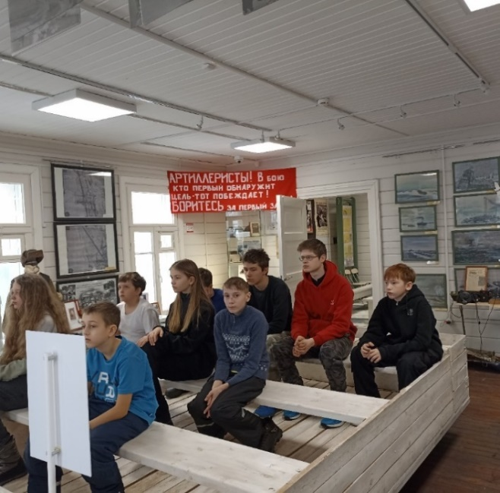
В новой, современной экспозиции деревня Кобона представлена не только как важная точка Дороги жизни, но и как древнее русское поселение, известное с XVI века. Тематически экспозиция разделена на несколько блоков: Дорога жизни, история деревни Кобона, быт Приладожских деревень, жизнь и творчество поэта А.А. Прокофьева, история Кобонской школы.
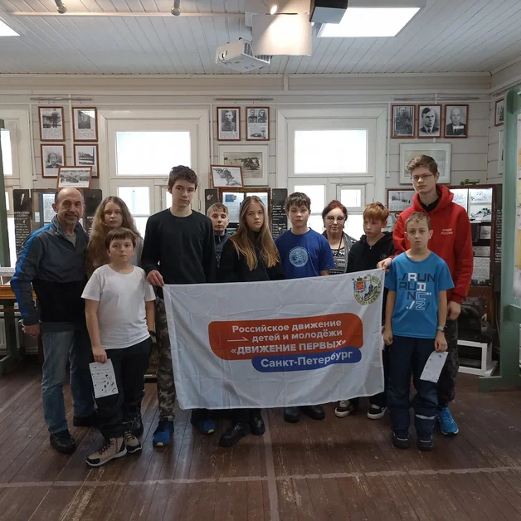
Фото 8, 9. Музей «Кобона - Дорога жизни».

Организаторы музейной программы передали нам копию блокадной карточки ленинградца и символ блокадного Ленинграда - маленький кусочек чёрного хлеба – 125 грамм, чтобы мы воочию увидели норму суточного пайка, который выдавался бойцам, чтобы не умереть от голода…
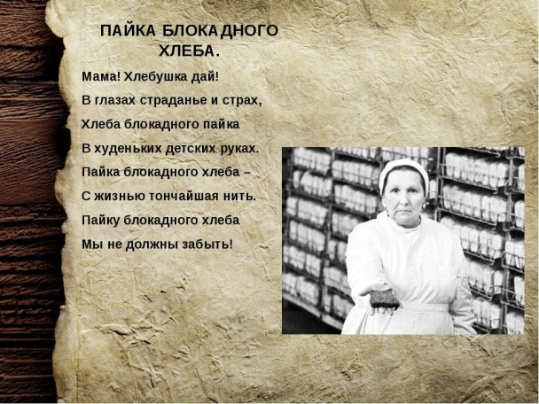
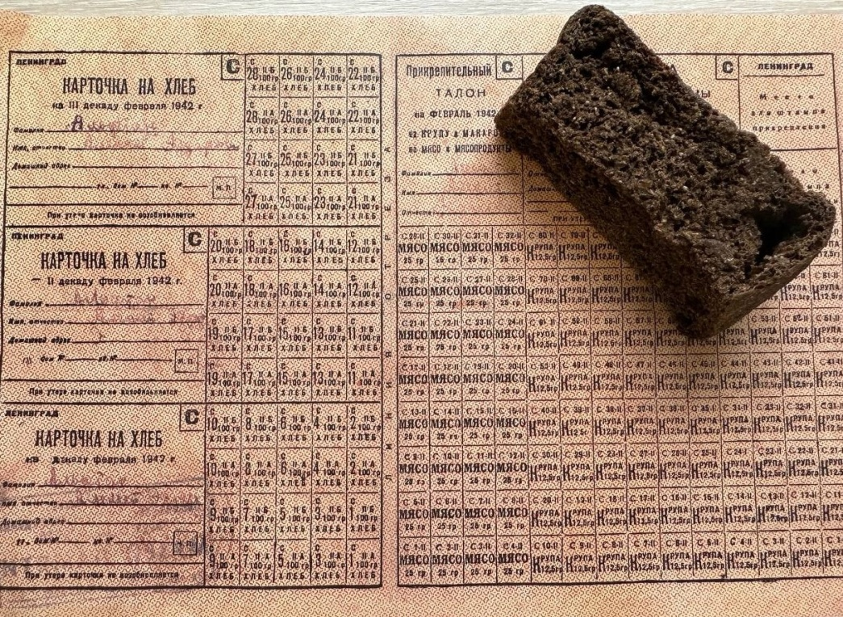

Фото 10, 11. «125 блокадных грамм с огнём и кровью пополам…»
(О. Берггольц «Ленинградская поэма»).

Маршрут, которым мы прошли, можно будет изменить: познакомиться
с другими достопримечательностями Дороги жизни, с другими героическими событиями, происходившими в дни ВОВ.
Мы обязательно посетим этот мемориальный комплекс ещё не раз и откроем для себя новые страницы военной истории ….

Список источников и полезных ссылок на интернет-ресурсы:
1 https://yandex.ru/maps/-/CDF9RX~c
2. https://doroga-zhizni.ru/2022/11/09/музей-кобонадорога-жизни/
3. https://yandex.ru/maps/org/bratskoye_zakhoroneniye_sovetskikh_voinov_pogibshikh_v_1941_1944_gg_/55243726985/?ll=31.589140%2C59.951888&z=15
4. https://kartarf.ru/dostoprimechatelnosti/261206-bratskoe-zahoronenie-sovetskih-voinov-i-leningradcev-pogibsh?ysclid=ltsh3c6d5w854264475
5. https://yandex.ru/maps/org/kobona_doroga_zhizni/28527801930/?ll=31.556486%2C60.024136&z=16
6. https://histrf.ru/read/articles/doroga-zhizni-blokadnogo-leningrada

